**大连理工大学实验报告**

学院（系）： 信息与通信工程学院 专业： 通信工程 班级： 电通1202

姓 名： 学号： 组： __

实验时间： 实验室： 实验台：

指导教师签字： 成绩：

**高频小信号调谐放大器**

1. **实验目的和要求**

**实验目的：**

1. 学习高频小信号谐振放大器的工程设计方法，比较工程应用与理论实际的区别

2. 掌握谐振回路的调谐方法（改变可变电容、中周等参数），掌握放大器某些技术指标的测试方法（熟练使用实验仪器）

3. 了解部分接入电路的形式与作用

4. 掌握调谐放大器电压增益、通频带、选择性的定义、测试及计算

5. 掌握信号源内阻及负载对调谐回路Q 值的影响

6. 掌握高频小信号放大器动态范围的测试方法

**实验要求：**

1. 工作频率f=16.455MHz

2. 输入信号Vi≤200μV（为便于示波器观察，调试时输入电压可用10mV）

3. 1KΩ负载时，谐振点的电压放大倍数A_v0≥20dB，不超过35dB

4. 1KΩ负载时，同频带B_W≈1MHz

5. 1KΩ负载时，矩形系数K_r0.1<10

6. 电源电压Vcc=12V

7. 放大器工作点连续可调（工作电流I_EQ=1~8mA）

**二、 实验内容和原理**

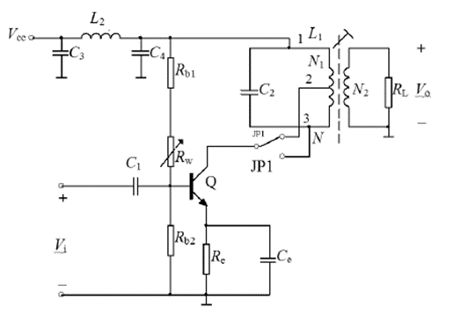

图 1-1 高频小信号谐振放大器

1. 部分接入

原因：①晶体管的输入阻抗和输出阻抗中的电阻部分都较小，若直接接入负载谐振回路，会降低谐振回路的Q 值；②晶体管工作时会受温度等影响，参数不稳定，且有分布电容、寄生电容，并存在密勒效应（反相放大电路中，输入与输出之间的分布电容或寄生电容由于放大器的放大作用，等效到输入端），会改变谐振频率（因为等效容值变化且不稳定）。原理：①采用晶体管到谐振电路的部分接入，晶体管集电极通过P1=N1/N的线圈部分接入谐振电路。一方面，晶体管输出电阻等效到谐振回路（增为倍）,另一方面，晶体管输出电容、寄生电容、分布电容等效到谐振回路。减小晶体管对谐振回路Q 值以及谐振频率的影响。②采用负载到谐振电路的部分接入，负载RL通过的变压器耦合到谐振回路中，等效（增为倍），等效输出电容（减为倍）。减小负载对谐振回路的影响。

2. 晶体管及其工作点

由于输入信号的频率高达，选择高频低噪声管SS9014。作为第一级，使NPN 型晶体管工作在A 类状态，对小信号线性放大。、、对 分压，为晶体管提供静态工作点，可调使放大器工作点连续可调。为高频旁路电容，将晶体管发射极交流接地，增大电压增益，隔直通交保持的作用。引入串联电流负反馈，稳定静态工作点。是耦合电容，将信源信号耦合到晶体管放大器输入端，隔直流通交流（前级输出端直流电压和后继输入端直流电压往往不等，直接连接会改变静态工作点，加耦合电容使两级的直流偏置电路相互独立，降低设计难度）。

3. 负载

采用、构成的谐振回路作为负载，严格筛选频率为的信号进行放大，使其他频率的信号衰减。后级通过的变压器耦合到谐振回路。

4. 电源滤波

、、构成型网络，减小电源波动，去除杂频干扰。

1. **实验主要仪器设备**

示波器，函数发生器

**四、 操作方法与实验步骤**

1.最终实验电路：

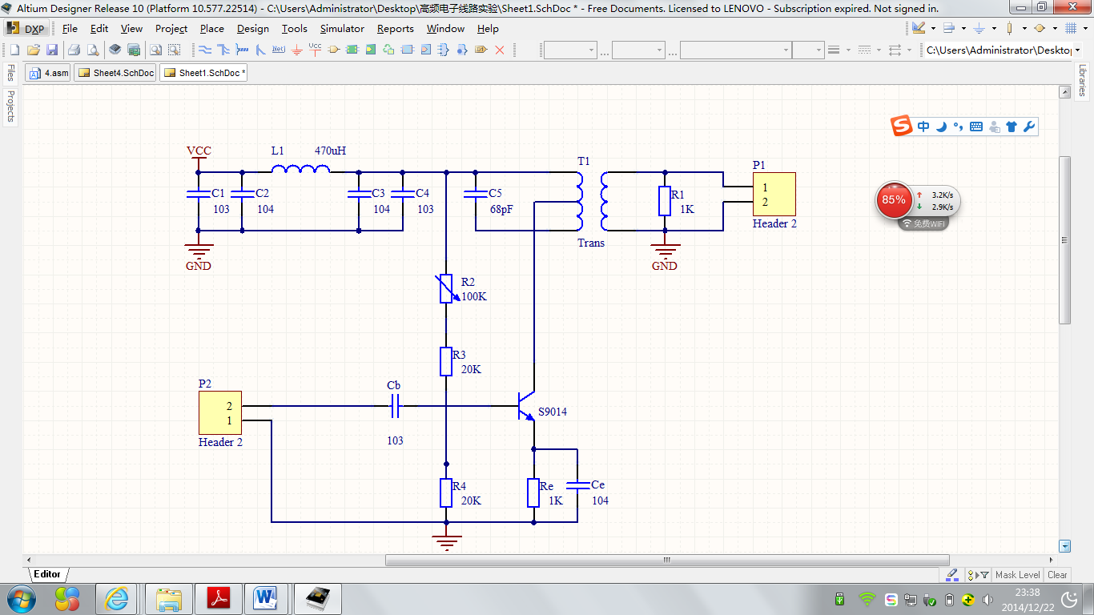

2.测试方法

调测并验证所设计的放大器满足预定的指标要求。

先调节电位器确定静态工作点，然后用扫频仪外频标法调测放大器的幅频特性曲线，调节中周使谐振点在16.455MHz，然后测出谐振频f0、3dB带宽2Δf0.7 和2Δf0.1，计算出矩形系数；用信号发生器和示波器测量放大器增益。单级测试输入小信号16.455MHz，Vpp=100mV。

**五、实验数据记录和处理**

电路接1kΩ 负载，当输入信号Vpp=100mV时，输出大概为1.36Vpp，放大14倍。

工作点：Ve=2.597V

增益22dB，符合设计要求

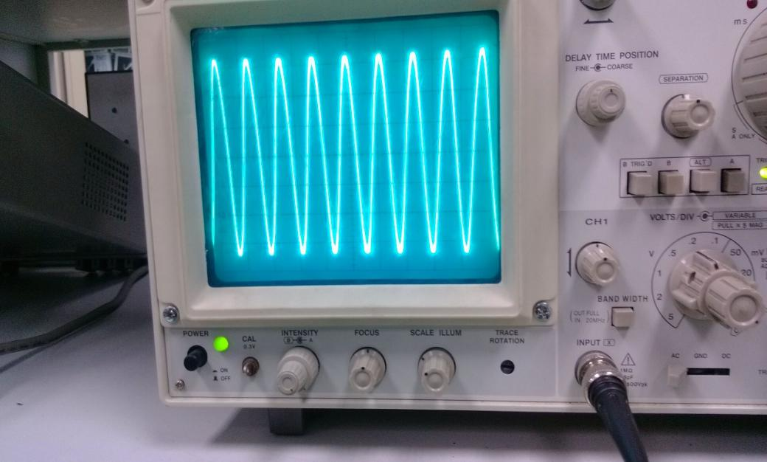

高频小信号放大电路输出波形

**六、问题与建议**

一刚开始高频小信号放大器增益太小，不能达到设计要求。后来发现之所以不能达到增益要求：一是工作点的选取可能不大对；二是谐振频率不大对。后来通过调节电位器改变静态工作点，调节中周使电路谐振在16.455MHz，达到了增益要求。

**大连理工大学实验报告**

学院（系）： 信息与通信工程学院 专业： 通信工程 班级： 电通1202

姓 名： 学号： 组： __

实验时间： 实验室： 实验台：

指导教师签字： 成绩：

**本地振荡器设计**

1. **实验目的和要求**

实验目的：

1、掌握晶体振荡器的设计方法

2、掌握准确测量振荡频率的方法（例如用扫频仪测量）

3、通过实验研究电路性能

实验要求：

1、震荡频率

2、振荡器工作点连续可调，调节范围:

3、反馈元件可更换

4、电源电压 Vcc=12V5、负载上输出电压波形目测不失真，

**二、 实验内容和原理**

晶体振荡电路有两种类型，即并联型和串联型，分别如下图所示。在串联晶体振荡电路中，晶体起着高Q短路器的作用；而在并联晶体振荡电路中，晶体起着高Q电感器的作用。

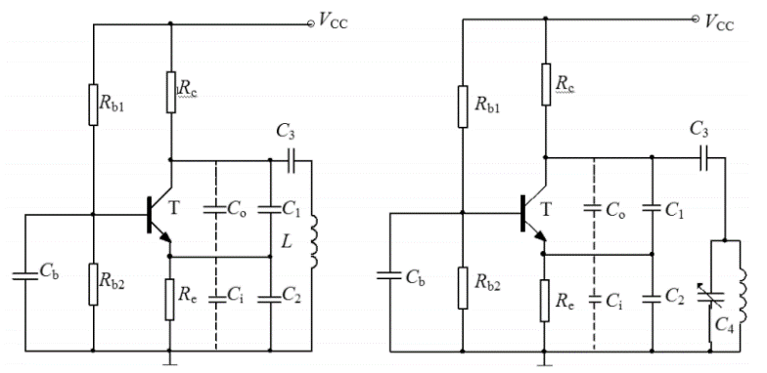

克拉泼型 西勒型

考察上图串联型晶体振荡器，在串联谐振频率点上，串联在反馈支路上的高Q石英谐振器近乎短路，此时，它实际上就是一个考毕兹振荡器。因此，设计串联晶体振荡电路，就是设计一个振荡频率接近晶体标称频率的LC振荡器，振荡回路的L、C元件值很容易由振荡频率来确定。此外，串联晶体振荡电路的调节非常方便，可先将晶体用短路线代替，将三点式振荡电路调谐在晶体的串联谐振频率点附近，然后拿走短路线将晶体接入电路即可。设计容易、调节方便是选择串联型晶体振荡电路的主要原因。

克拉泼电路或西勒电路性能较好，为联机着想，本实验要求选用这两种电路形式之一，其设计关键是工作点和反馈系数。

（1）初始参数设计：

参考 SS9014 的特性，取Ic=2mA ，SS9014C 的最小=200 ,Ib=Ic/=10uA，可达到 20dB 以上的电压增益

分别取 Rb2=20 k ,Rb1=70 k （实际用 100k的滑动变阻器代替）

设置静态工作点Veq=2V,则Re=Veq/Ieq=1 k，

       由于设计本真频率为z,故本部分电路中使用z石英晶体，由于，由于实验室提供L=3，故电路等效=47pF,又为了使，取，，取

耦合电容

**三、实验主要仪器设备**

示波器

**四、操作方法与实验步骤**

测试方法：

调测并验证所设计的振荡器满足预定的指标要求。先调节电位器确定静态工作点，振荡频率用频率计在中周变压器次级测量，精度要求kHz 量级，用示波器观察波形并记录幅值。

实验电路图：

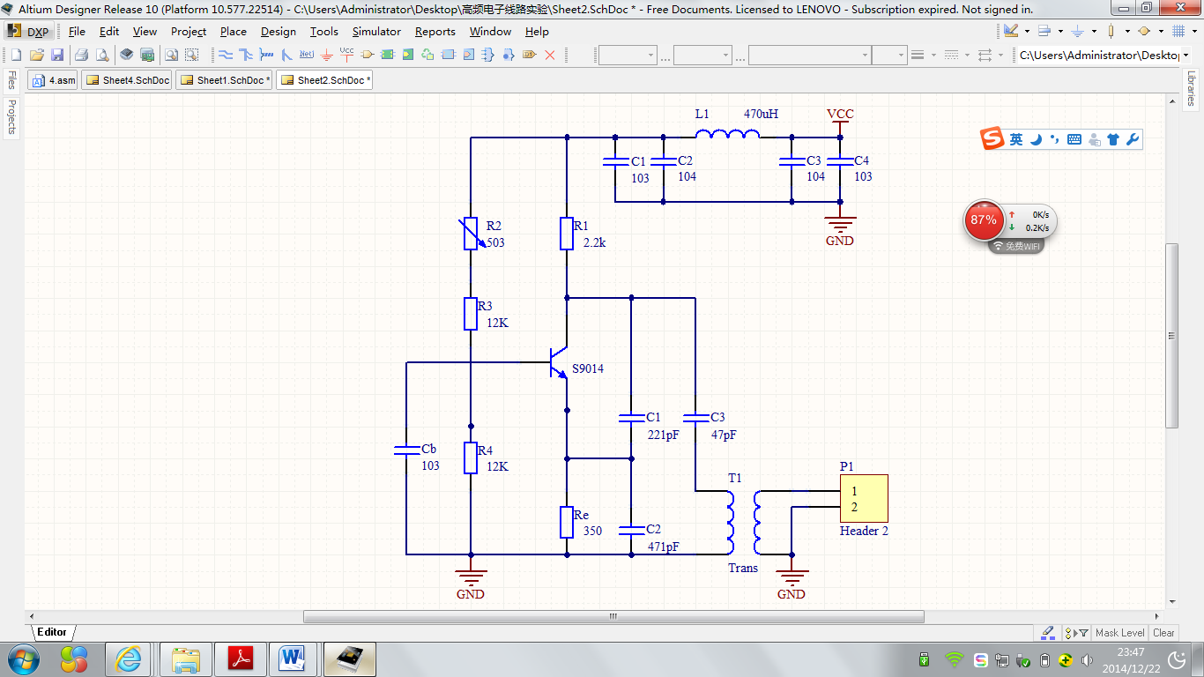

**五、 实验数据记录和处理**

1） 调测并验证所设计的振荡器满足预定的指标要求。

（1）谐振频率14.03MHz。

（2）调节电位器，振荡器工作点0.54mA<*I*E<7.95mA。

（3）在1K负载上输出电压波形目测不失真，Vpp=1.8V>800mv，故满足设计要求。

2）在调节电位器的过程中，我发现，当左右时电路能起振，并且随着IEQ的增大，振荡幅度先增大后减小，振荡频率逐渐减小，而负载电阻越大，振荡幅度越大，但振荡频率基本不变。

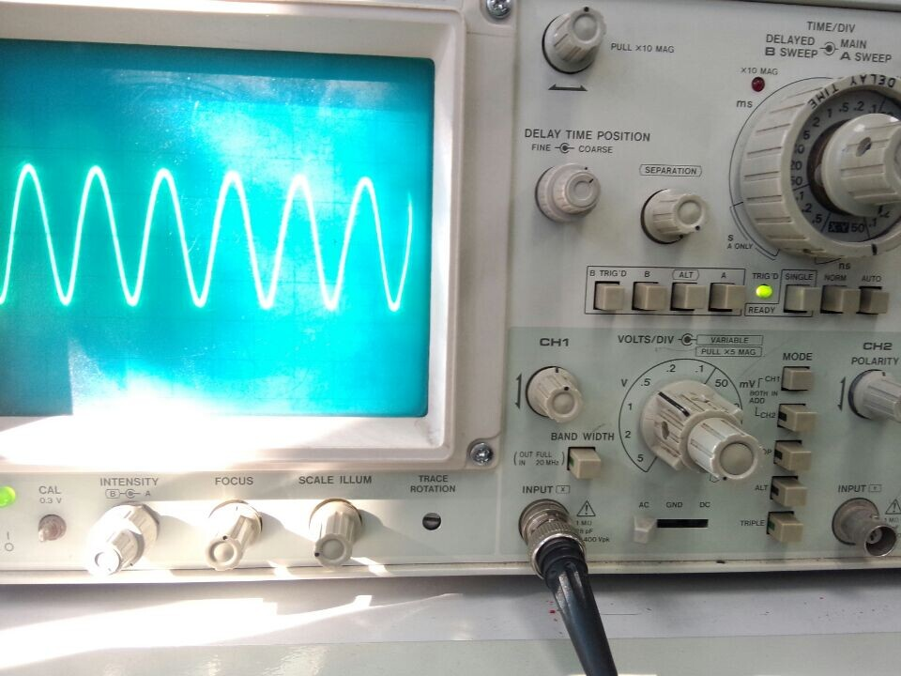

本振输出波形

1. **问题与建议**

在本模块的调试过程中，刚开始调试时电路并没有产生振荡，反复检查电路没有查出原因。在反复检查三极管静态工作点，反复调整电阻的过程中发现是基极、集电极、发射机电阻阻值过大造成电流不足，无法起振。因此，我将集电极电阻改为2.5K，发射极电阻改为350，基极与电源之间定值电阻改为20K。改动之后，电路可以进行正常振荡，调整中周，使振荡频率调谐在14MHz。

**大连理工大学实验报告**

学院（系）： 信息与通信工程学院 专业： 通信工程 班级： 电通1202

姓 名： 学号： 组： __

实验时间： 实验室： 实验台：

指导教师签字： 成绩：

**晶体管混频器设计**

一、实验目的和要求

实验目的：

1. 掌握混频的概念；

2. 掌握晶体管混频电路的工程设计方法；

3. 通过实验研究电路性能。

实验要求：

(1) 输入信号频率，本振信号频率左右，中频频率左右()。

(2) 电源电压。.

(3) 混频器工作点连续可调。

(4) 混频增益5dB，为方便用示波器测量，可和中频放大器级联后一起测。

(5) 中频放大器采用谐振放大器，中心频率，带宽，在1kΩ负载上谐振点电压放大倍数。



(6) 混频输出经放大后波形目测无失真。

二、实验内容和原理

按照晶体管组态和本地振荡电压v_LO (t)注入点的不同，有四种基本电路形式，如图所示。其中，图(a)和图(b)是共发射极电路，输入信号电压v_RF (t)均从基极输入，而本振电压外v_LO (t)的注入不同，图(a)所示电路是从基极注入，而图(b)所示电路是从发射极注入。图(c)和图(d)所亦是共基极电路，输入信号电压v_RF (t)均从发射极输入，但本振电压则分别从发射极和基极注入。

这些电路的共同特点是，不管本振电压注入方式如何，实际上输入信号v_LO (t)和本振信号v_LO (t)都是加在基极和发射极之间的，并且利用三极管转移特性的非线性实现频率的变换。

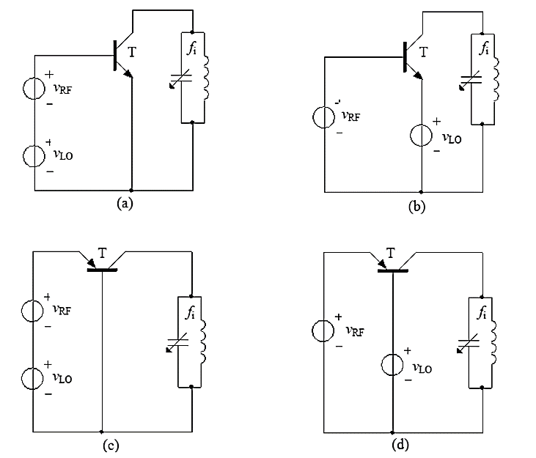

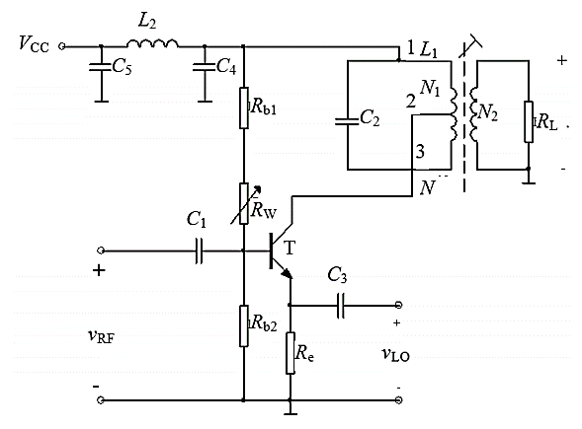由于信号接入方式不同，上述各电路有着各自的优缺点，对于图5(a)所示的基极输入、基极注入型电路，需要的本振功率较小，但输入信号和本振信号会相互影响，有可能产生频率牵引效应；图5(b)电路，由于是基极输入、发射极注入型，输入信号和本振信号相互影响小，不易产生频率牵引，但要求输入的本振功率大，不过通常所需功率也不是很大，本振电路完全可以供给。图5(c)和图5(d)所示的共基型混频电路，与共发射极型的混频器相比，在工作频率不高时变频增益较低，一般较少应用。

一个典型的三极管混频电路如右图所示，采用上图(b)的电路形式。图中本振信号的耦合电容C3一般比较大，倘若采用如上图(a)所示的基极注入型电路，则将本振信号耦合到基极的耦合电容必须取得很小。

**三、 实验主要仪器设备**

示波器，函数发生器

**四、 操作方法与实验步骤**

(1)测试方法

调测并验证所设计的混频器和中频放大器满足预定的指标要求。

调测时先输入一个中频信号将混频输出的LC 回路调谐在中频上，并把中频放大器调好，然后级联起来调混频器。寻找混频器最佳工作点*I*EQ(OPT)。调节混频器工作点（*I*EQ 在0.2~1mA 间变化），找出中频信号最大不失真输出所对应的*I*EQ(OPT)并测出的LC 带通的3dB 带宽；如果BW<50kHz，则需在并联回路上并一电阻，展宽通带。

用示波器观察中频信号幅度时，可将信号经过中频放大后再观察。

(2)实验电路图

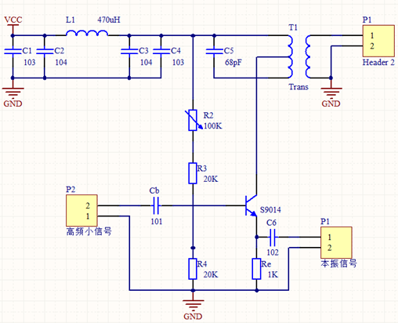

**五、 实验数据记录和处理**

(1)输入信号频率*f*RF= 16.455MHz，本振信号频率*f*LO=14.03MHz (*I*EQ=*I*EQ(OPT)时)，中频频率*f*I=2.452MHz 。

(2）基极输入100mvpp,输出136mvpp,实验测得混频增益2.7dB。

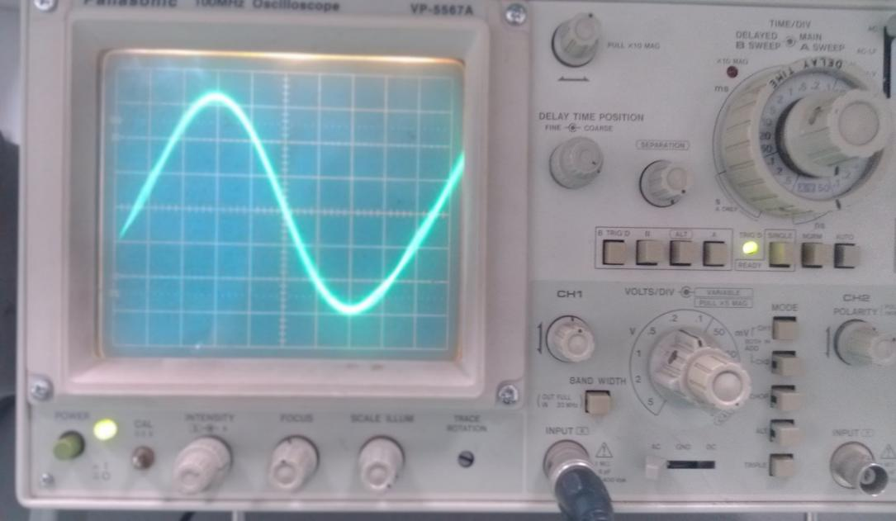

**六、问题与建议**

实验过程中发现混频器输出谐波太多，波形不稳，后来调节中周使混频器谐振回路谐振在中频上，发现波形变好，杂波明显减少。

**大连理工大学实验报告**

学院（系）： 信息与通信工程学院 专业： 通信工程 班级： 电通1202

姓 名： 学号： 组： __

实验时间： 实验室： 实验台：

指导教师签字： 成绩：

**中频放大器设计**

**一、 实验目的与要求**

1. 通过实验研究电路性能

实验要求：

1.中频放大器采用谐振放大器，中心频率f_I，带宽BW≤200KΩ,在1KΩ负载上谐振点电压放大倍数A_VO≥25dB

2.混频输出经放大后波形目测无失真

**二、 实验内容和原理**

中频放大器电路形式与 高频小信号协调放大器 相同，设计时可参考。所不同的是被放大信号的载波频率不同，中频放大器要求放大的是载频较低的中频信号，因此其并联谐振回路必须调谐在中频频率上。

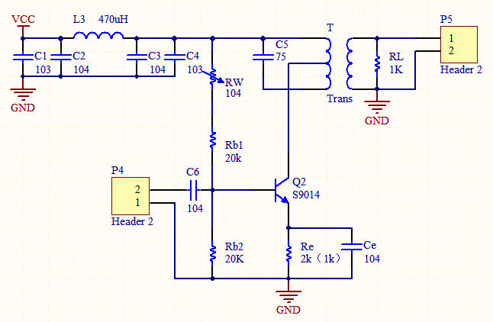

中频放大电路参数选择

**三、 实验主要仪器设备**

示波器，函数发生器

**四、 操作方法与实验步骤**

测试方法：

调测并验证所设计的混频器和中频放大器满足预定的指标要求。

调测时先输入一个中频信号将混频输出的*LC* 回路调谐在中频上，并把中频放大器调好，然后级联起来调混频器。

寻找混频器最佳工作点*I*EQ(OPT)。

调节混频器工作点（*I*EQ 在0.2~1mA 间变化），找出中频信号最大不失真输出所对应的*I*EQ(OPT)并测出的*LC* 带通的3dB 带宽；如果BW<50kHz，则需在并联回路上并一电阻，展宽通带。

用示波器观察中频信号幅度时，可将信号经过中频放大后再观察。

**五、 实验数据记录和处理**

1） 测得中频放大器基极输入140mvpp时,输出2.40vpp,放大17倍，中放增益24.60dB，符合设计要求。

2）调节中周，将中频放大器能调谐在中频上时，输出波形谐波少，波形基本无失真，符合设计要求。

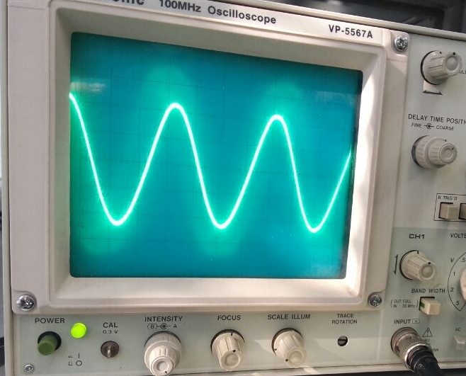

中频放大器输出波形

**六、问题与建议**

在进行本级调试过程中，我用信号发生器产生2.455MHz的调频波输入到中频放大器的输入端，用示波器监视输出端，调整电路的静态工作点以及中周电感，使回路正常工作。然后与混频器进行级联，发现尽管混频器输出波形谐波明显，但经过中频放大器的放大、选频作用后，中放的输出呈现出比较纯净的调频波。

**大连理工大学实验报告**

学院（系）： 信息与通信工程学院 专业： 通信工程 班级： 电通1202

姓 名： 学号： 组： __

实验时间： 实验室： 实验台：

指导教师签字： 成绩：

**正交鉴频器设计**

**一、 实验目的和要求**

实验目的：

(1) 加深对相乘器工作原理的认识。

(2) 掌握正交鉴频器的工程设计方法。

(3) 掌握用频率特性测试仪调测移相网络和鉴频特性曲线的方法。

实验要求：

(1) 90°移相网络相移可调。

(2) 乘法器两输入端设置直流平衡调节电路。

(3) S曲线零点位于上、下峰点基本对称，线性范围大于。

(4) 鉴频器能正确解调以下调频波，且输出波形目测无失真。

调频波中心频率： (具体值由所设计确定的本振频率决定)；幅度：；调制信号频率：1KHZ；频偏：3KHZ。

(5) 电源电压，Vee=-8V 。

**二、 实验内容和原理**

根据工作原理，正交鉴频器主要由完成频-相转换功能的线性网络(移相网络)、鉴相器和低通滤波器组成。然后将输出低频信号输出到有源音箱，进行监听。

(1) 线性相移网络

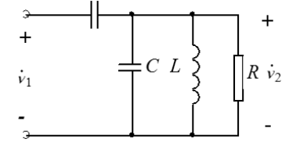 本实验采用如图所示的最常用的频-相转换网络，使用MC1496模拟乘法器芯片作鉴相器，为得到过原点的正弦鉴相特性，要求鉴相器的两个输入信号正交，因此，位于乘法器输入端的移相网络必须完成两个功能，一是频-相转换，即将输入调频波转换成调相-调频波，使对的相位差与输入信号的频偏成正比；二是在输入调频波的中心频率点上，输出信号与输入信号是正交的，即该网络在的中心频率点上必须移相90°。

实验时只需将图所示的回路调谐在输入调频波的中心频率上即可实现正交。

(2) 鉴相器

①本实验用MC1496模拟乘法器芯片作鉴相器，用双电源供电+12V和−8V。

正常工作时MC1496各个引脚的直流工作电压大致如表所示：

|  |  |  |  |  |  |  |  |  |  |  |
| --- | --- | --- | --- | --- | --- | --- | --- | --- | --- | --- |
| 引脚 | 1 | 2 | 3 | 4 | 5 | 6 | 8 | 10 | 12 | 14 |
| 电压/V | -2.2 | -2.9 | -2.9 | -2.2 | -6.8 | 8.7 | 5.9 | 5.9 | 8.7 | -8 |

② 由于芯片1、4输入端输入阻抗高，移相网络接在1、4输入端，为避免偏置对移相网络的有载Q值带来大的影响，1、4脚上偏置电阻不能太小(一般为几kΩ)。

③ 芯片2、3脚之间的反馈电阻可用于调节相乘器增益，这里电阻值不宜太大，否则鉴频输出太小。其值可根据实际情况选取。

④MC1496的引脚图如下所示：

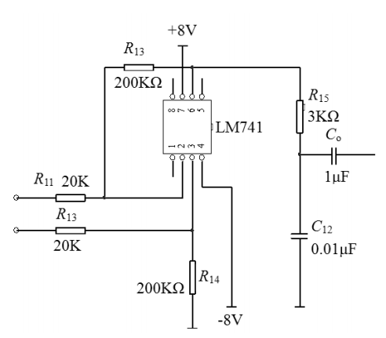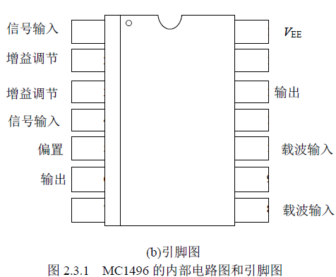

(3) 低频放大器和低通滤波

低频放大采用LM741接成差分放大器的形式，将MC1496的双端输出变成单端输出，然后和RC滤波网络相连，如图所示。为避免乘法器和低频放大器的直流工作点互相影响，建议两者之间采用交流耦合，运放电源采用，电压由LM7808三端稳压器产生。低通滤波采用简单的一阶RC滤波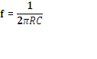，根据调频波调制信号的最高频率确定滤波器截止频率，由上式计算RC的值，C的取值要求对高频信号近于短路，对调制信号近于开路。

(4) 电源稳压块的应用

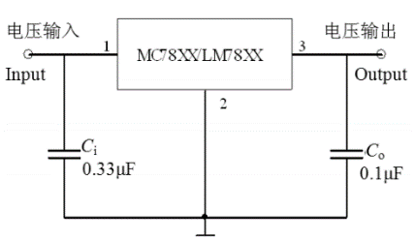 实验室提供的是双路电源，当电路需要两种以上电源电压时，可用稳压器变换电压。如本实验MC1496的电源电压为+12V、−8V，LM741的电源电压为+8V、−8V，即鉴频器需要三种电源电压：+12V、+ 8V、−8V，故本实验需用三端稳压器LM7808将+ 12V变换到+8V，其基本应用电路如图所示。图中的作用是消除输入连线较长时其电感效应引起的自激振荡，减小波纹电压；的作用是消除电路高频噪声。

**三、 实验主要仪器设备**

示波器，函数发生器

**四、 操作方法与实验步骤**

(1)测试方法

调测并验证所设计的鉴频器满足预定的指标要求。

先测试、调整芯片电源引脚、MC1496各引脚静态工作点。

调相乘器两个输入端直流平衡；调移相网络相移90°；扫频仪射频输出信号不宜过大，一般要经30dB 衰减。输入信号改为调频波，16.455MHz，10mVpp，频偏范围1kHz-50kHz。

(2)实验电路图

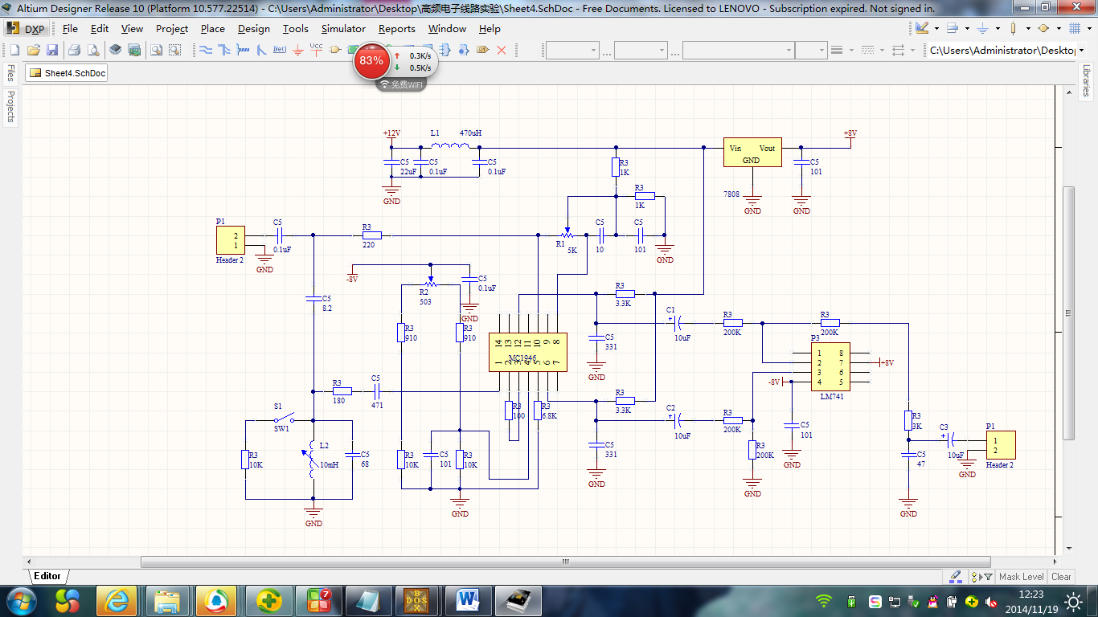

**五、 实验数据记录和处理**

1） 调测并验证所设计的鉴频器满足预定的指标要求。

（1）输入10mVpp,频偏20KHz时，调制信号频率110KHZ变化时，能不失真的解调。

（2）频偏20KHz，调制信号频率1KHZ时，输入最小5mVpp，仍能不失真解调。

（3）输入10mVpp，调制信号频率1KHZ时，频偏1KHz35KHz变化时，仍能不失真解调。

MC1496各引脚实测电压

|  |  |  |  |  |  |  |  |  |  |  |
| --- | --- | --- | --- | --- | --- | --- | --- | --- | --- | --- |
| 引脚 | 1 | 2 | 3 | 4 | 5 | 6 | 8 | 10 | 12 | 14 |
| 电压/V | -2.273 | -2.993 | -2.983 | -2.257 | -6.87 | 8.88 | 5.99 | 6.00 | 8.79 | -8.08 |

调制信号频率f=1kHz

输入FM波不同频偏时对应的输出电压峰峰值：

|  |  |  |  |
| --- | --- | --- | --- |
| 频偏/kHz | Upp/V | 频偏/kHz | Upp/V |
| 1 | 0.1 | 18 | 1.5 |
| 2 | 0.19 | 19 | 1.6 |
| 3 | 0.26 | 20 | 1.64 |
| 4 | 0.35 | 21 | 1.7 |
| 5 | 0.44 | 22 | 1.8 |
| 6 | 0.5 | 23 | 1.9 |
| 7 | 0.6 | 24 | 1.96 |
| 8 | 0.7 | 25 | 2 |
| 9 | 0.78 | 26 | 2.1 |
| 10 | 0.84 | 27 | 2.2 |
| 11 | 0.96 | 28 | 2.3 |
| 12 | 1.04 | 29 | 2.38 |
| 13 | 1.16 | 30 | 2.5 |
| 14 | 1.2 | 31 | 2.56 |
| 15 | 1.24 | 32 | 2.66 |
| 16 | 1.38 | 33 | 2.7 |
| 17 | 1.44 | 34 | 2.8 |

几种不同情况下的鉴频输出波形：

频偏20KHz，调制信号频率1KHZ，输入10mVpp

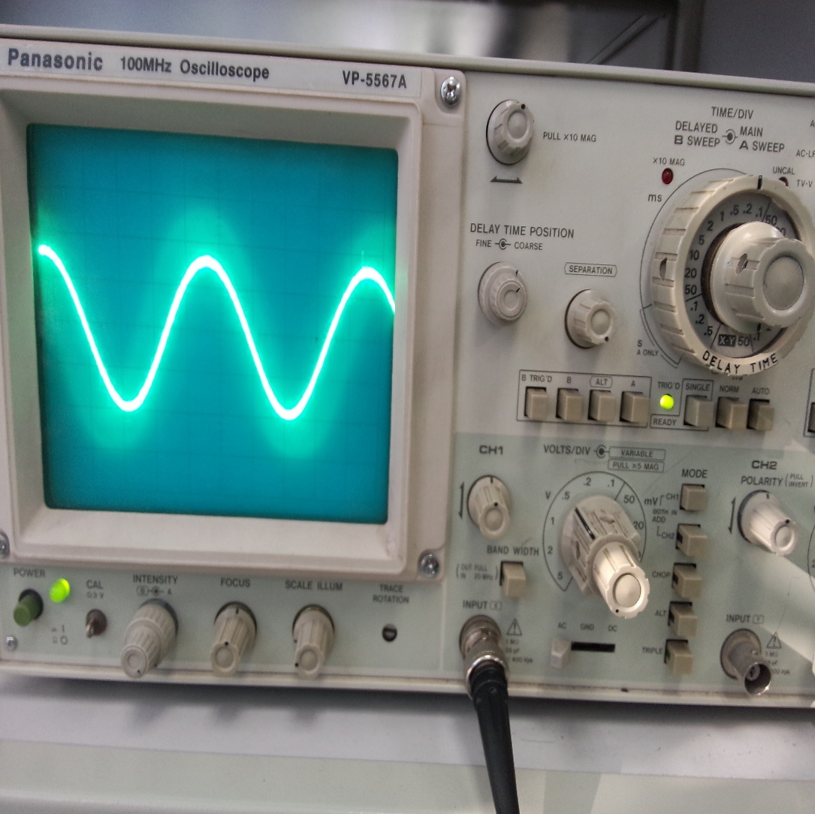

频偏10KHz，调制信号频率1KHZ，输入10mVpp

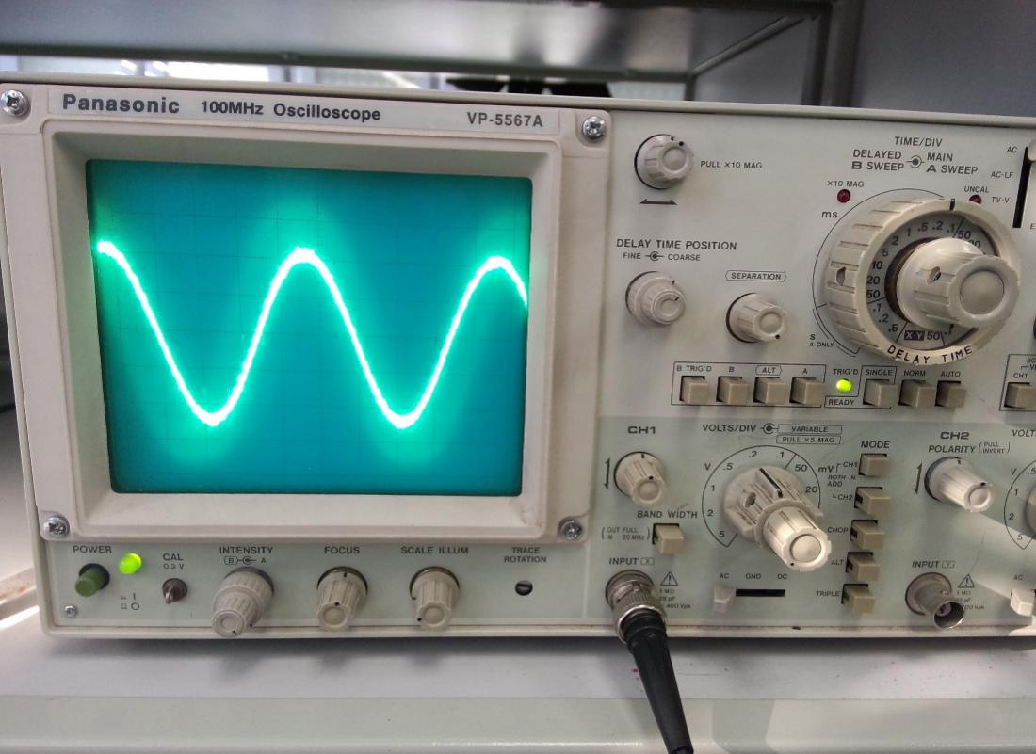

频偏35KHz，调制信号频率1KHZ，输入10mVpp

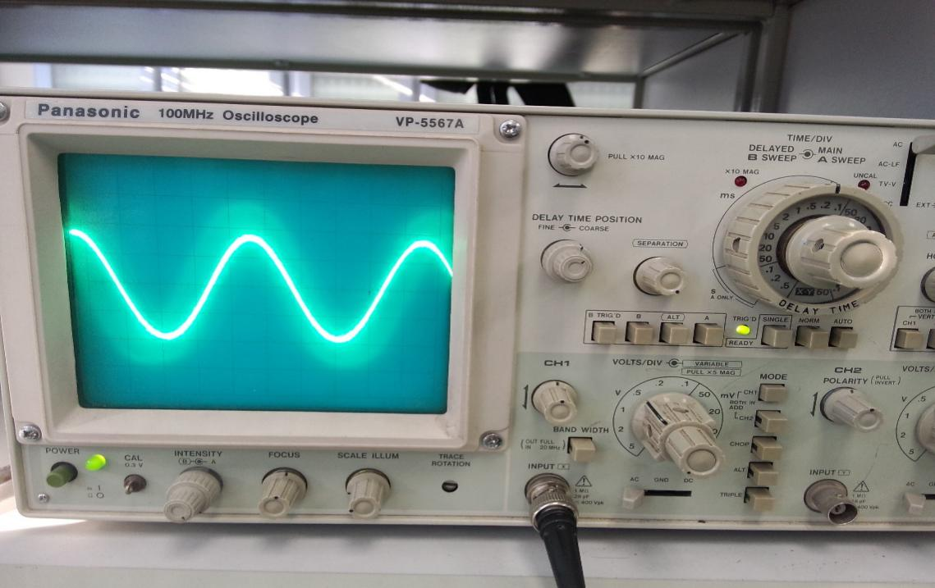

频偏20KHz，调制信号频率10KHZ，输入10mVpp

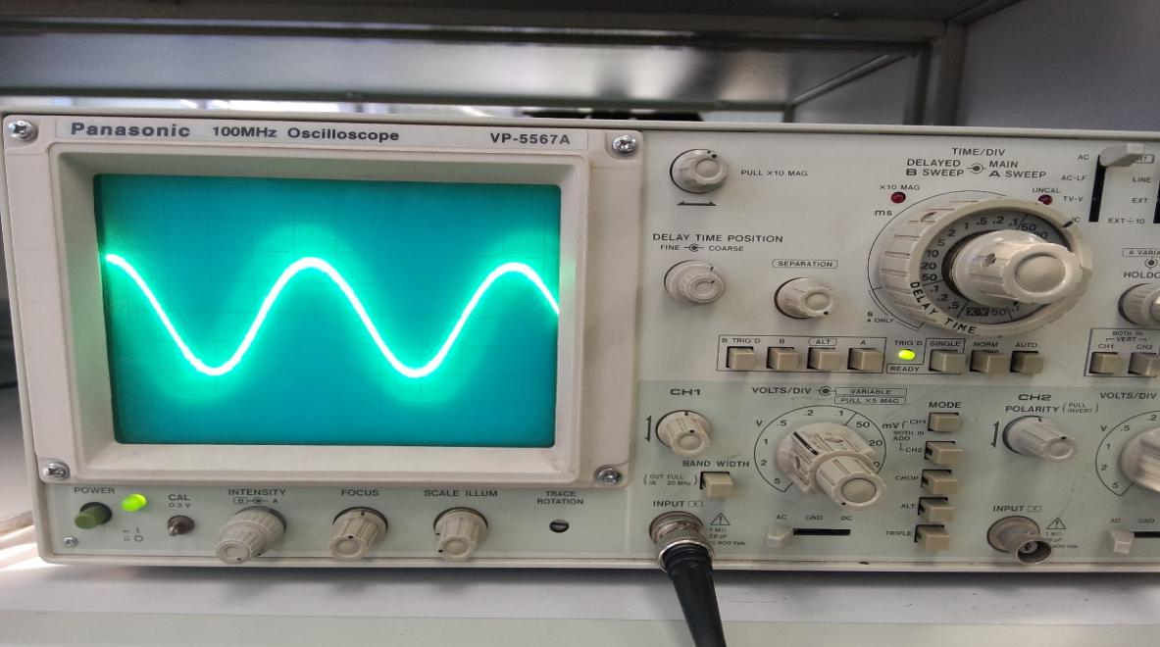

**六、问题与建议**

在焊好本级电路后，测试各个点的直流电压，发现12脚的直流电压偏高，查看电路图后发现可能是3.3k 偏小，导致该引脚的直流电压偏大。因此将3.3k 改为3.8k ,即可将12脚直流电压调整准确。另外，在调整线型移相网络的中周使其调谐于2.455MHz时，发现电容偏小，因此我将谐振电容改为75pF,经过本级调整和级联后继续调整，最终将LC调谐回路的谐振频率调整至2.455MHz。

在本级电路的调试过程中，我首先用信号发生器合成2.455MHz的调频波，接入到本级的输出，用示波器监视MC1496部分引脚的波形是否符合正常，例如输入引脚1脚、10脚应为与输入信号频率、波形一致的调频波，输出引脚6脚、12脚应该有一定的解调波的特征（示波器显示为三角波形）。然后再插入LM741芯片，用示波器检查最终的输出信号，发现鉴频器可以正常工作。于是我将电路进行级联，发现最开始的解调输出波虽然符合1KHz正弦波的特征，但波形不纯净，仍有大量谐波存在。于是，我将电路进行整体调整，发现对最终输出影响最大的模块还是混频器模块，应仔细调整。另外，在调试过程中电路很容易进入自激状态（电路对高频小信号输入的频率没有选择性），此时应耐心排查，直到恢复正常。

**实验心得与体会**

以前只做过低频模拟电路的相关设计，第一次接触高频电路的实验，开始时信心不足，因为都说高频的电路容易受干扰，不易调试。刚开始由于没有经验，基本理论掌握不牢，出现了很多参数设计错误。此外，以前也没有自己焊过电路板，所以进行起来有许多困难。但随着实验的进行，逐渐摸到了一些门路，理论知识和实践经验都得到了提高。高频电路的布局很重要，滤波电路的布局合理，就可能会消除各级间的干扰。电容、电感的选取需要严谨的计算，各级间的耦合电容需参考幅值、频率选取，在混频器中体现得尤为明显。在后续级联过程中我发现，本振的输出一旦接入混频器中，由于受后级干扰严重，本振输出不再是14MHz而是16.455MHz左右，鉴频器的输出波形抖动严重。因此我在本振与混频之间加了一级射击跟随器，用于隔离与再次选频。这次实验历时长而且做起来很困难，所以要感谢在此过程中老师对我们的耐心指导和加班加点的付出与陪伴。

